

暨南大学
学生一体化系统
操作手册
（综合测评）分册
东软集团股份有限公司
2012年9月

用户登录系统
- 登录学生一体化系统
访问http://www.jnu.edu.cn登录，登录用户名和密码为校园卡号和密码
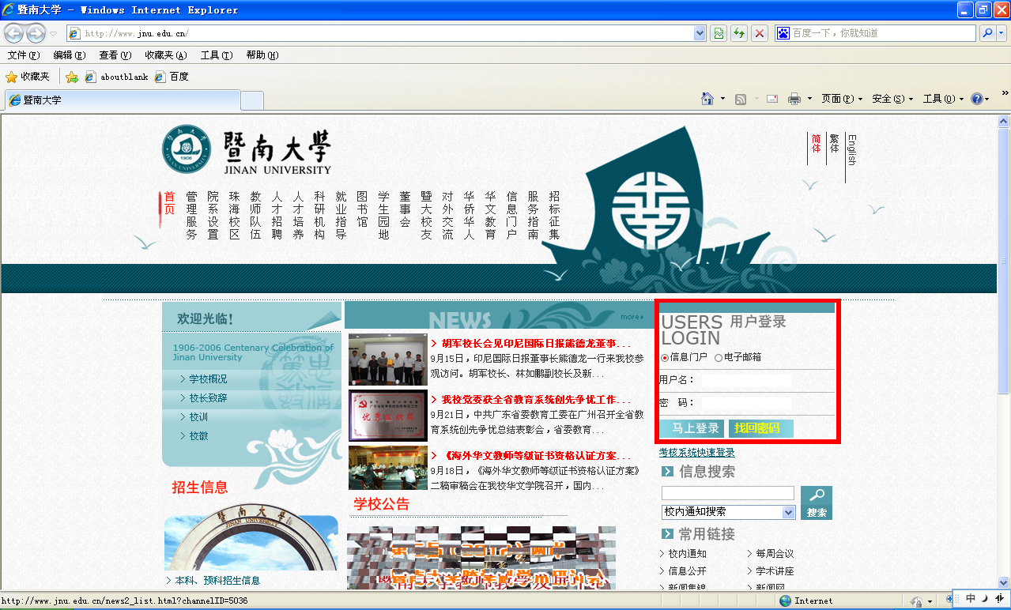
- 登录之后按下图进行操作
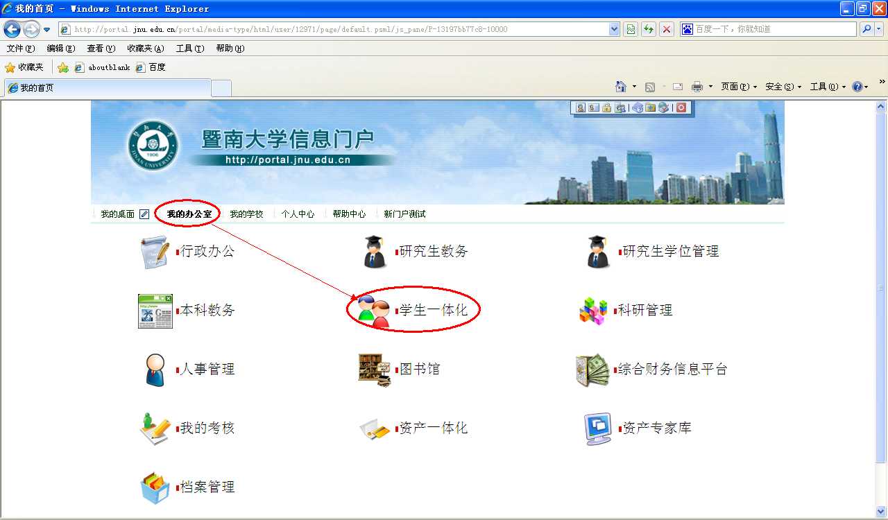

班主任角色操作
- 班主任评分，选择相应的班级进行“评议”
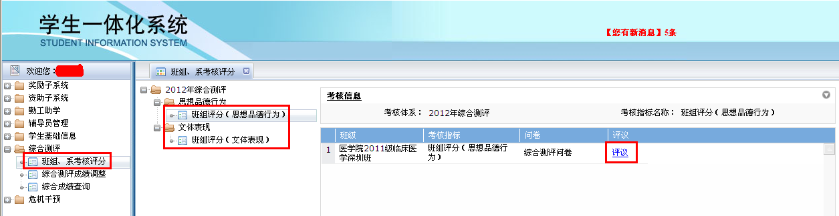

- 评分，每项最高分值为60分，完成之后“提交”
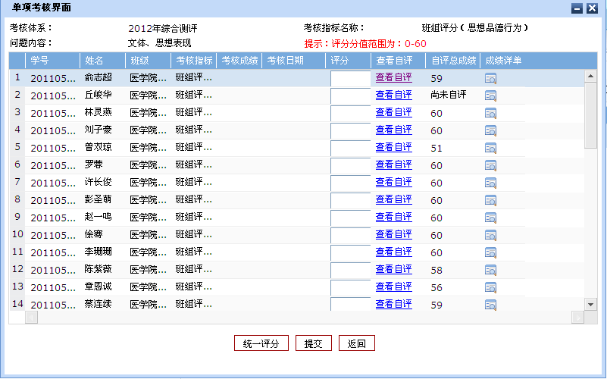

辅导员角色操作
- 院系评分，选择相应的班级进行“评议”
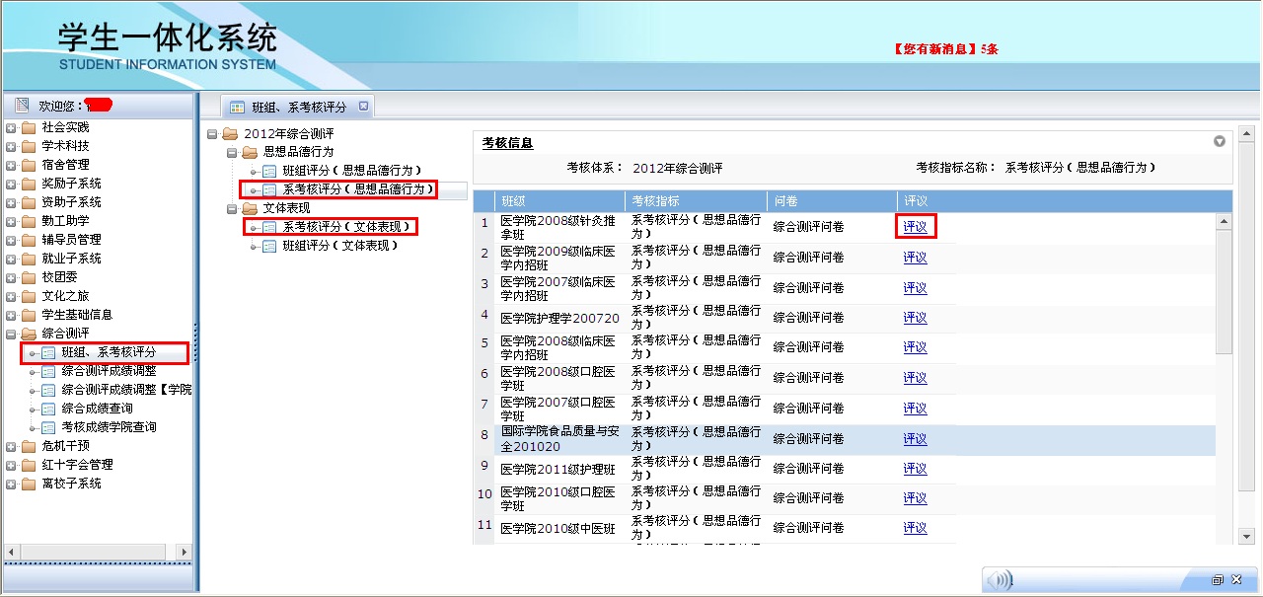

- 评分，每项最高分值为60分，完成之后“提交”
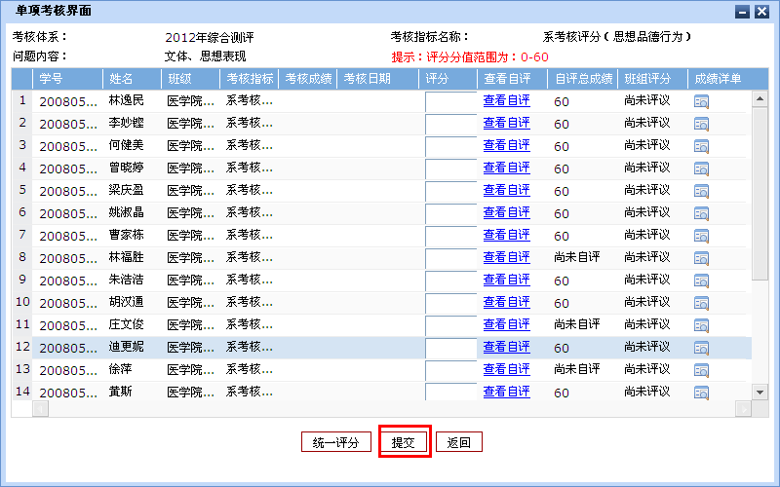

- 批量录入奖惩分
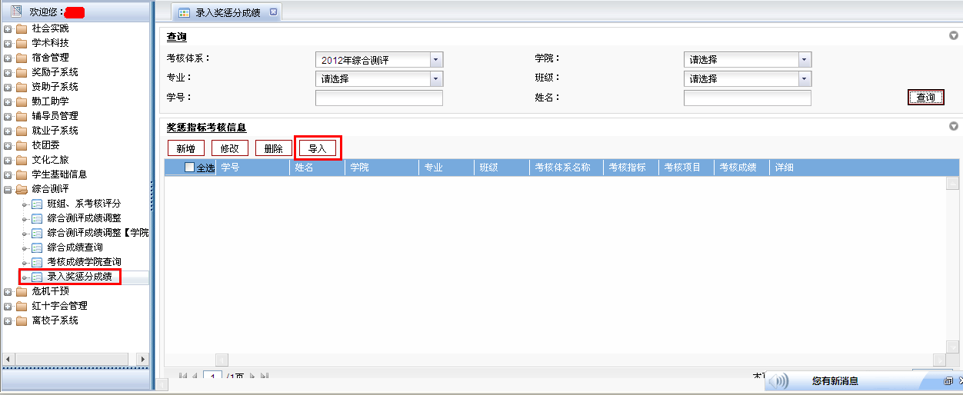

4、统一加分，考核计算成绩结束后，可以统计加分
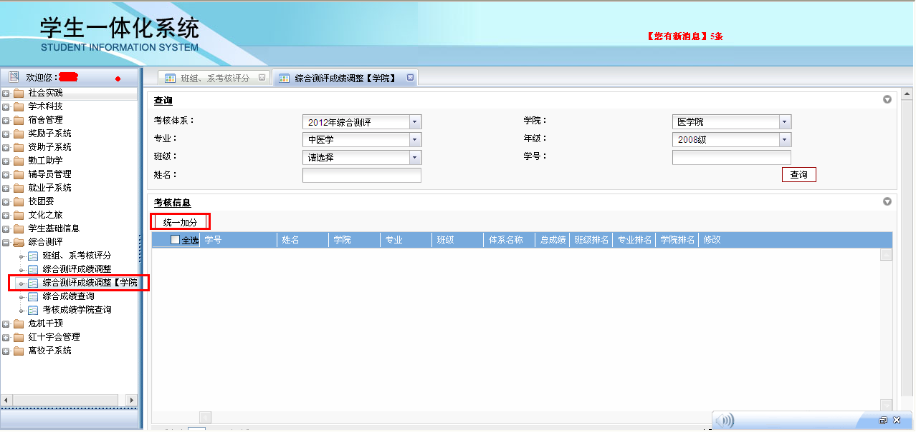

5、综合成绩计算，在考核结束时间之后进行计算
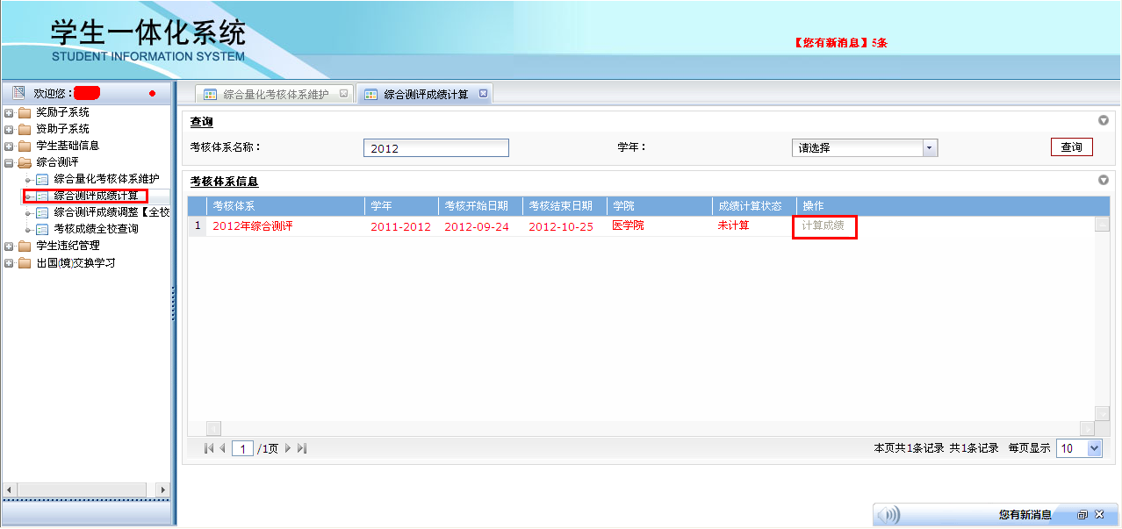
计算之后进行汇总排名
